Zurich Gruppe Deutschland
Unternehmenskommunikation
Bernd O. Engelien
Poppelsdorfer Allee 25-33
53115 Bonn
Deutschland

Telefon +49 (0) 228 268 2725
Telefax +49 (0) 228 268 2809
bernd.engelien@zurich.com
http://www.zurich.de/presse
http://www.zurich-news.de

Die Zurich Gruppe in
Deutschland gehört zur weltweit tätigen Zurich Insurance Group. Mit Beitragseinnahmen (2018) von über 5,5 Milliarden EUR, Kapitalanlagen von mehr als 47 Milliarden EUR und rund 4.600 Mitarbeitern zählt Zurich zu den führenden Versicherungen im Schaden- und Lebensversicherungsgeschäft in Deutschland. Sie bietet innovative und erstklassige Lösungen zu Versicherungen, Vorsorge und Risikomanagement aus einer Hand. Individuelle Kundenorientierung und hohe Beratungsqualität stehen dabei an erster Stelle.

Für mehr Transparenz beim Altersvorsorgebedarf: Der Zurich RentenCheck

Bonn, 22.05.2019: „Wie hoch wird meine Rente sein? Und wie hoch ist mein Altersvorsorgebedarf?“ Kaum jemand wird diese Fragen aus dem Stegreif beantworten können. Um für mehr Transparenz beim Altersvorsorgebedarf zu sorgen, bietet die Zurich Versicherung ab sofort mit dem RentenCheck einen kostenlosen Online-Rentenrechner. Mit nur wenigen Klicks erhält der Anwender einen Anhaltspunkt zur Orientierung, wie hoch der Vorsorgebedarf im Alter ist. Mithilfe der alljährlichen Renteninformation von der Deutschen Rentenversicherung, die an rund 31 Millionen Versicherte verschickt wird, können Bundesbürger auf einfache Art und Weise den Vorsorgebedarf online berechnen. Nach Eingabe des Alters, Geschlechts, des geplanten Renteneintrittsalters sowie der Rentenhöhe gemäß Renteninformation erhalten Interessierte einen Überblick darüber, wie viel sie bis zum Renteneintritt zusätzlich zur gesetzlichen Rente privat ansparen müssen, um ihren gewohnten Lebensstandard im Alter zu halten.

Mit Online-Rentenrechner und persönlichem Beratungsgespräch Vorsorgelücken aufdecken und Maßnahmen ergreifen

„Viele Bürger haben weder eine Vorstellung darüber, welche Nettorendite unter Berücksichtigung von Steuern, Sozialabgaben und Inflation zur Verfügung steht, noch wie viel sie monatlich sparen müssten, um ihre Wunschrente zu erreichen. Mit dem vereinfachten Tool von Zurich möchten wir das Bewusstsein für das Thema schärfen und Interessenten einen Anhaltspunkt zur groben Orientierung bieten. Darauf aufbauend kann im Rahmen eines persönlichen Beratungsgesprächs eine professionelle Vorsorge-Analyse durchgeführt werden. Unsere Zurich Vorsorgeexperten können zudem aufzeigen, wie sich die Sparbeiträge unter Nutzung staatlicher Förderungen optimieren lassen“, sagt Jawed Barna, Vorstand Distribution & Partnerships bei der Zurich Gruppe Deutschland. Mit dem Wissen zur eigenen Vorsorgelücke und mögliche Förderungen versetzt Zurich Bundesbürger in die Lage frühzeitig Maßnahmen zu ergreifen, um die individuelle Wunschrente zu erreichen und den Lebensabend ohne finanzielle Sorgen zu genießen.

Der Renten-Dreiklang für die optimale Altersvorsorge:
Gesetzliche, betriebliche und private Rente

Höhere Lebenserwartung bei sinkender Geburtenrate: Deutschland schrumpft und altert. Trotz steigender Einkommen erleben wir in den letzten Jahren ein sukzessiv sinkendes Rentenniveau. Klar ist: Die gesetzliche Rente allein kann den Lebensstandard im Alter nicht sichern. Die Menschen in Deutschland sollten ihre Altersvorsorge deshalb vermehrt selbst in die Hand nehmen. Darauf wird auch in der Renteninformation der Deutschen Rentenversicherung hingewiesen. Die Renteninformation erhalten alle Versicherte der gesetzlichen Rentenversicherung ab dem 27. Lebensjahr und wenn sie mindestens fünf Jahre Beiträge an die gesetzliche Rentenversicherung gezahlt haben. „Die Renteninformation verschafft einen Überblick über die bisher erworbenen und künftigen Rentenansprüche. Um die individuelle Wunschrente zu erreichen, ist es unumgänglich die gesetzliche Rente mit einer betrieblichen und einer privaten Rente zu kombinieren“, betont der Versicherungsexperte Jawed Barna.

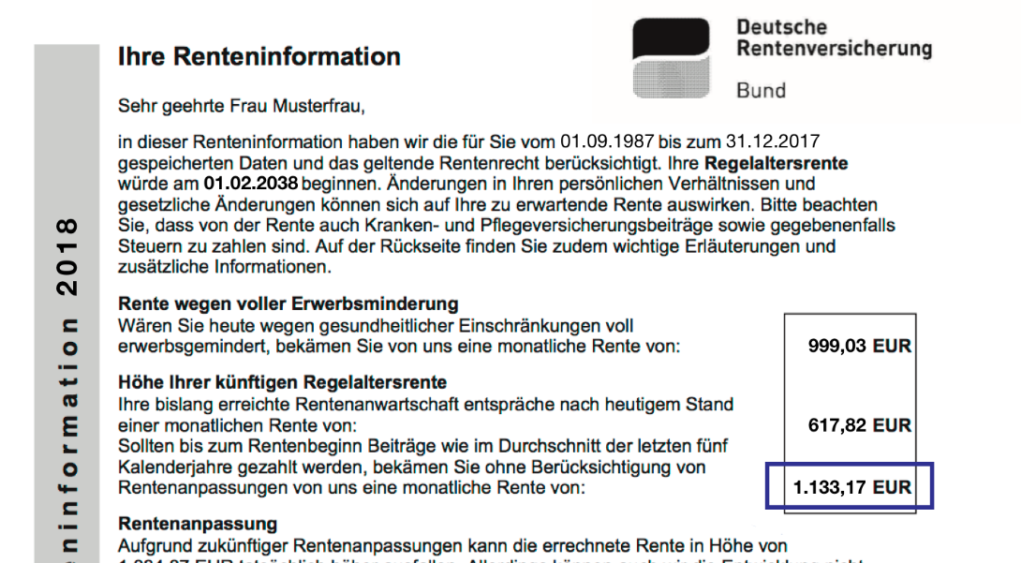

Muster einer Renteninformation | Bild: Deutsche Rentenversicherung

In der Renteninformation sind drei Werte zu finden: Die Rente wegen voller Erwerbsminderung, wenn man aus gesundheitlichen Gründen nicht mehr weiterarbeiten kann; die Rente mit dem Stand von heute, wenn künftig keine Einzahlungen mehr erfolgen und eine Hochrechnung der zu erwartenden Rente mit dem Regelrenteneintrittsalter von 67 Jahren. Der letzte Wert ist wichtig für die Eingabe im Online-Rentenrechner von Zurich.

Vollständige Link: https://www.zurich.de/rentencheck

